«Учить значит учиться или Три истории о главном»



Глава первая «Коллективный портрет»
… Важный господин вошёл в класс и поздоровался с учителем. Учитель поклонился в ответ.
– Вы не узнаёте меня, учитель? – спросил господин, снимая шляпу.
– Мой самый озорной ученик! – всплеснул руками учитель.
– Не понимаю. Как вы терпели мои выходки? – улыбнулся важный господин.
– Я любил тебя за пытливый и любознательный ум. Кто бы мог подумать, что ты так изменишься, – ответил учитель.
– Да, я изменился, стал учёным и совершил много открытий. Всегда я помнил ваши слова: «К познанию нет близкой дороги» – и упорно шёл вперёд.
– Удостойте нас чести, расскажите ученикам о ваших достижениях, – попросил учитель.
Важный господин долго рассказывал детям о своих открытиях, а потом предложил задавать вопросы.
– Эх, тяжело столько учиться! – выкрикнул с места кто-то.
– Тяжёл подъём, но с вершины знаний виден мир. Теперь я достиг вершины и наслаждаюсь пройденным путём.
– Наш учитель говорит: «Знания, которые не пополняются ежедневно, убывают с каждым днём», – тихо заметила одна девочка.
Господин смешался, а учитель ласково проговорил:
– Главное, дети, запомните: дорога знаний бесконечна. Одни идут по ней всю жизнь, другие проходят лишь часть пути, но она не оборвётся, пока люди идут вперёд.
– Спасибо за новый урок, учитель, – сказал важный господин на прощание.
Впрочем, он уже не выглядел таким важным и довольным собой …

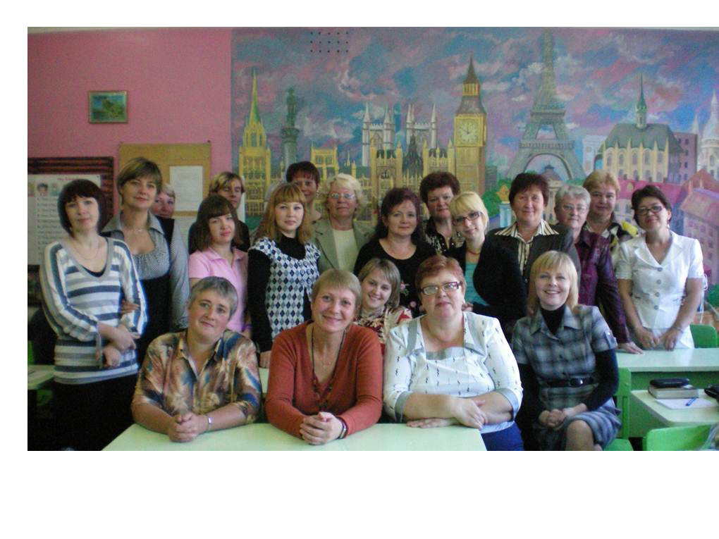
РМО учителей английского языка Шахунского района
Если бы меня, как художника, попросили нарисовать портрет учителя английского языка, я бы не пожалела красок и изобразила человека творческого и креативного, неравнодушного и ответственного, преданного школе и своему предмету. Это учителя, которые никогда не сворачивают с дороги знаний, люди всесторонние и эрудированные, имеющие желание и возможности для передачи своего педагогического опыта. Учителя иностранного языка – люди особого склада: в нас много российского, но мы умеем воспринимать особенности культуры и быта других стран, в общении мы открыты и толерантны. Каждого из нас характеризуют слова философа Д.Сантаньяна «Ногами мы врастаем в родную землю, а глаза наши обозревают весь мир».
В методическом объединение двадцать учителей, работающих в школах города и села, опытных и новичков. Наше объединение – часть методической службы района. У нас надёжные партнёры – информационно-диагностический центр, администрации школ, преподаватели кафедр НИРО. Что лежит в основе работы методического объединения учителей английского языка? Это принципы добровольности, открытости, коллегиальности, диагностичности. Миссия методического объединения учителей английского языка – содействие непрерывному профессиональному и личностному росту каждого учителя, открытие новых возможностей для учителей и школьников и повышение качества преподавания нашего предмета в районе.
В центре моего рассказа – учителя и дети, результаты нашего совместного труда. Работа состоит из глав, а главы – из разных по стилистике частей. Впервые, обобщая опыт РМО, я частично отказалась от официального языка аналитического документа. Новизна творческой работы состоит в том, что, используя формат отчёта, я буду представлять технологии работы и результаты РМО, а прибегая к жанру притчи, я попытаюсь показать, что опыт работы нашего объединения держится на простых, вечных ценностях, суть которых – в совместном с детьми учении, общении, труде, использовании учительского дара и приобретении новых знаний на протяжении всей жизни.
Всё начинается с учителя… А точнее сказать, с его квалификации – той профессиональной «планки», которую, взяв однажды на аттестации, приходится брать из урока в урок. Пять учителей английского языка имеют высшую квалификационную категорию. Это опытные педагоги Татьяна Леонидовна Бушуева, Алла Александровна Лебедева, Ирина Владимировна Габдулина, Галина Павловна Санаткина, Елена Николаевна Держурина. У восьми педагогов – первая, а у четырёх – вторая квалификационные категории. Если прибегнуть к сухому языку цифр, на 1 сентября 2010 года категории имели 80 % наших учителей. Наверное, по сравнению с другими РМО, процент «категорийности» не столь высок. Он гораздо выше в объединениях, где работают учителя со стажем работы от 10 лет и выше. Тем не менее, мы от души рады молодому пополнению и испытываем чувство гордости за своих бывших учениц, которые пришли в школу в качестве учителей-лингвистов. Профессионализм ещё только нарабатывается, молодые коллеги делают первые шаги в профессии. А желание работать и перенимать лучший опыт коллег приносит положительные результаты. Так, в 2010-2011 учебном году И.П. Антипина защитилась на первую квалификационную категорию. Ю.П. Булычева, учитель МОУ Лужайской школы, впервые провела районный семинар на базе своей школы.
«Мысли – это почки, слова – цветки, питательный плод – лишь в толковом деле» – сказал Гёте. Считаю, что по-настоящему полезное занятие с учителями должно проводиться в форме активного участия и полного погружения в проблему. Заседания РМО проводятся с использованием активных форм работы. Приведу наиболее яркие примеры:
- Запись учебного видео и последующий анализ видеофрагментов урока – Санаткина Г.П. МОУ СОШ № 1.
- Открытый урок в группе старшеклассников 9-11 классов – учителя Вавилова М.А. МОУ СОШ № 2, Держурина Е.Н. МОУ «Гимназия».
- Открытый урок с использованием интерактивной доски – Кондрашова Г.П. МОУ СОШ № 14, Санаткина Г.П. МОУ СОШ № 1.
- Открытые уроки и мастер-класс по использованию технологии «Языковой портфель» – Бушуева Т.Л. МОУ СОШ № 14, Габдулина И.В., МОУ СОШ № 1.
- Защита исследовательской работы, написанной в рамках самообразования – Держурина Е.Н.
- Компьютерная презентация – Ветюгова Т.А., Веселова Т.А., Мухачёва С.Н.
- Языковой практикум по освоению методических приёмов работы с неправильными глаголами – Аркашина И.Г., Смирнова И.Ю.
- Речевой практикум по совершенствованию умений устной диалогической речи – Габдулина И.В.
- Оформление методических и дидактических материалов для участия в профессиональном конкурсе – Бушуева Т.Л., МОУ СОШ № 14, Санаткина Г.П. МОУ СОШ № 1, Держурина Е.Н. и Зыкова Е.В. МОУ «Гимназия».
Всё, что происходит в методическом объединении учителей, вызвано общим стремлением – повысить качество преподавания предмета, пробудить в детях желание овладевать английским языком на уровне современных требований. Школьники – наши самые главные партнёры. Так выглядит перечень традиционных дел, объединяющих учителей и их воспитанников.
- Открытые уроки и учебные занятия.
- Уроки-праздники.
- Подготовка учащихся 5-11 классов к олимпиаде по английскому языку и проведение школьного и муниципального этапов предметной олимпиады.
- Подготовка к региональному этапу Олимпиады.
- Проведение учебных исследований и защита исследовательских работ учащихся.
- Участие ребят в подготовке творческих проектов.
- Участие школьников в предметных конкурсах, фестивалях и негосударственных олимпиадах.
- Проведение контрольных работ.
- Межшкольный факультатив.
- Репетиционный ЕГЭ для учащихся 11 класса, выбравших экзамен по предмету.
Наиболее популярны и востребованы учащимися района дистанционная эвристическая олимпиада Центра А.В. Хуторского «Эйдос» (МОУ «Гимназия и МОУ СОШ № 1), Молодёжный чемпионат по английскому языку, международный игровой конкурс «Британский бульдог» (МОУ СОШ № 14, МОУ СОШ № 1, МОУ СОШ № 2, МОУ «Гимназия, МОУ Хмелевицкая СОШ), творческие конкурсы, организованные представительствами издательств “Macmillan” и “Oxford University Press”, конкурсы и викторины языковой школы «Мастеркласс» г. Нижнего Новгорода.
Таким образом, учителя постоянно расширяют сферу применения английского языка. Это всегда актуально в условиях преподавания предмета в неязыковой среде.
Глава вторая «Учительские таланты»
… Два путника встретились на дороге.
– Куда идёшь? – спросил один.
– Куда глаза глядят, – ответил другой. – Мой отец – крестьянин, а я не научился пахать. Услышу птичьи трели и начинаю птицам подражать. Отец назвал меня Свистун и велел уходить из дома.
– Я тоже без талантов, – вздохнул первый путник. – Мой отец – каменщик, а я научился только по отвесным скалам лазать. Отец прозвал меня Лазун и прогнал. Теперь иду к мудрецу узнать, как жить дальше.
Пошли путники к мудрецу вместе. Выслушал их мудрец и говорит:
– Запомните одно правило: храните свои таланты, заботьтесь о них, используйте их.
– У нас же нет талантов! – воскликнули юноши.
– Идите к королю, – посоветовал мудрец.
Пришли юноши во дворец, а там великое горе. Злой великан украл принцессу и спрятал её в пещере на вершине отвесной скалы. Возле пещеры птица песни поёт. От этого пения великан крепко спит, но стоит кому-нибудь приблизиться к скале, птица замолкает и великан просыпается.
Решили юноши спасти принцессу. Увидев их, птица замолчала, но Свистун тут же подхватил её пение. Великан продолжал спать, а Лазун мгновенно взобрался на скалу и освободил девушку. Когда друзья привели принцессу во дворец, король провозгласил:
– Многие храбрецы пытались спасти принцессу, но только этим двум талантливым юношам удалось перехитрить великана. Назначаю их моими советниками
С тех пор юноши всем советуют: «Храните свои таланты, заботьтесь о них, используйте их».
Те, кто следуют этому совету, всегда находят своё счастье…

Профессиональная удача педагога заключается в умении найти приложение способностям и талантам. Учитель реализует себя прежде всего в достижении хороших результатов через освоение и использование новых педагогических технологий: проектного и исследовательского обучения, информационно-коммуникационных технологий, компетентностного обучения, технологии «портфолио». Умение увидеть новые возможности в обучении английскому языку, внимательное отношение к отечественному и зарубежному опыту, стремление обновить свою ежедневную практику преподавания позволяет педагогам подниматься на новые ступени профессионального мастерства. Работа методической службы Шахунского района даёт широкие возможности для профессионального роста и раскрытия потенциала каждого учителя английского языка. С гордостью могу сказать, что «фундаментом» нашей работы являются учительские «таланты», выраженные в умении обобщить педагогический опыт, представить педагогическую концепцию или результаты работы по плану самообразования. Каждый учитель английского языка имеет профессиональные предпочтения и достижения в данных областях преподавания.
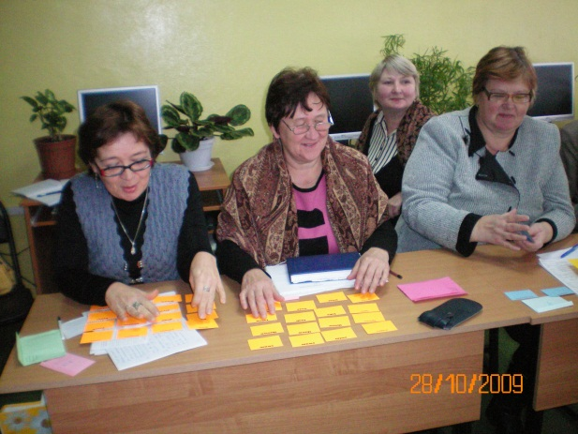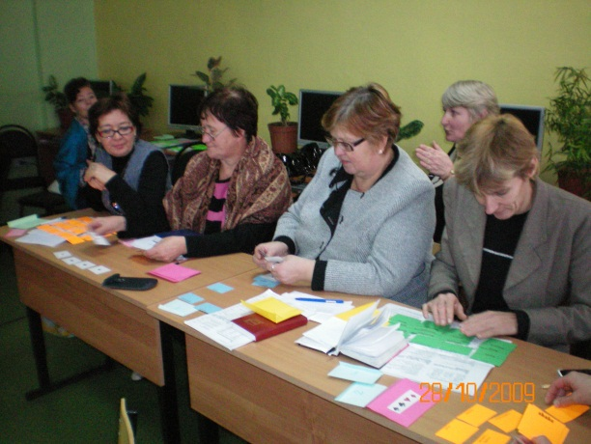
Практическое занятие по обучению грамматической стороне речи
(семинар РМО на базе МОУ «Гимназия»)

Анализ показывает, что планы самообразования учителей часто отражают методическую тему РМО или являются её логическим продолжением. Так, 30 % педагогов используют результаты самообразования на семинарах РМО. В таблице приведены некоторые примеры.

Учитель | Школа | Тема самообразования
Санаткина Г.П. | МОУ СОШ № 1 | «Применение информационно-коммуникационных технологий с целью повышения эффективности обучения английскому языку»; «Создание персонального сайта учителя».
Бушуева Т.Л. | МОУ СОШ № 14 | «Компетентностный подход в обучении английскому языку»; «Апробация УМК “Spotlight” для начальной школы»; «Использование технологии «Языковой портфель ученика».
Держурина Е.Н. | МОУ «Гимназия» | «Компетентностно-ориентированное образование школьников в процессе обучения английскому языку»; «Проектирование и исследование в системе повышения профессионального мастерства учителя».
Габдулина И.В. | МОУ СОШ № 1 | «Применение ИКТ на уроках английского языка».
Лебедева А.А | МОУ Хмелевицкая СОШ | «Освоение технологии выполнения заданий ГИА и ЕГЭ по английскому языку».
Зыкова Е.В. | МОУ «Гимназия» | «Создание кабинета английского языка как лаборатории учителя»; «Возможности метапредметного подхода на уроках английского языка».
Аркашина И.Г. | МОУ СОШ № 14 | «Организация подготовки к ГИА и ЕГЭ на среднем этапе обучения английскому языку».
Кондрашова Г.П. | МОУ СОШ № 14 | «Организация подготовки к ГИА и ЕГЭ на среднем этапе обучения английскому языку».
Мохорина Л.Ю. | МОУ Большесвечанская СОШ | «Освоение технологии подготовки учащихся к выполнению задания на словообразование в разделе «Грамматика и лексика» ЕГЭ».
Мухачёва С.Н | МОУ Вахтанская СОШ | «Организация работы по подготовке учащихся к ЕГЭ на основе индивидуального подхода к обучению».
Вавилова М.А. | МОУ СОШ № 2 | «Организация самостоятельной работы учащихся на уроках английского языка в рамках личностно-ориентированного подхода в обучении».
Антипина И.П | МОУ «Гимназия» | «Разработка заданий для подготовки учеников 4-6 классов к тестовому контролю знаний и умений».
Булычева Ю.П | МОУ Лужайская СОШ | «Внедрение Интернет-ресурсов в практику проведения современного урока английского языка».
Дуплякова А.А. | МОУ СОШ № 2 | «Дидактические игры как средство активизации познавательной деятельности младших школьников».
Цветкова М.С. | МОУ Хмелевицкая СОШ | «Роль инновационных компьютерных технологий в успешном овладении английским языком».
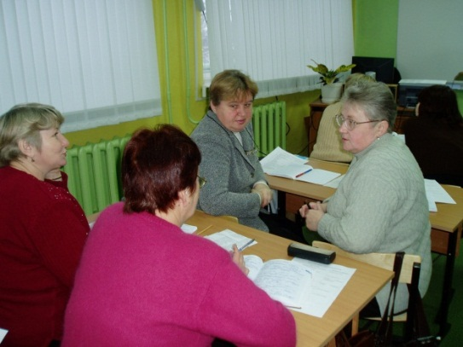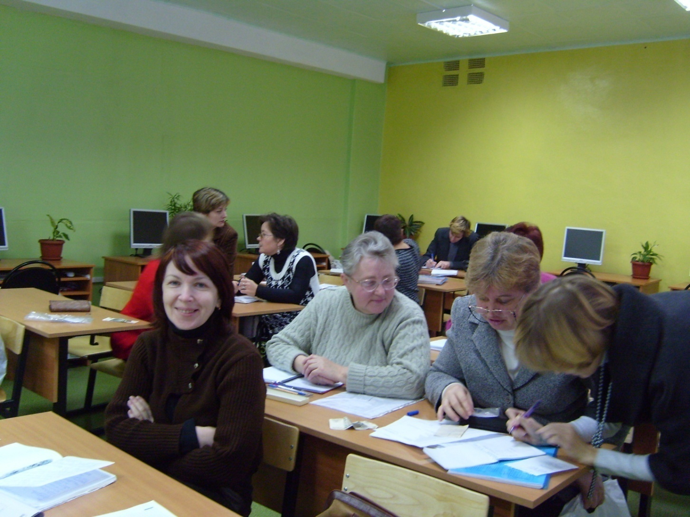
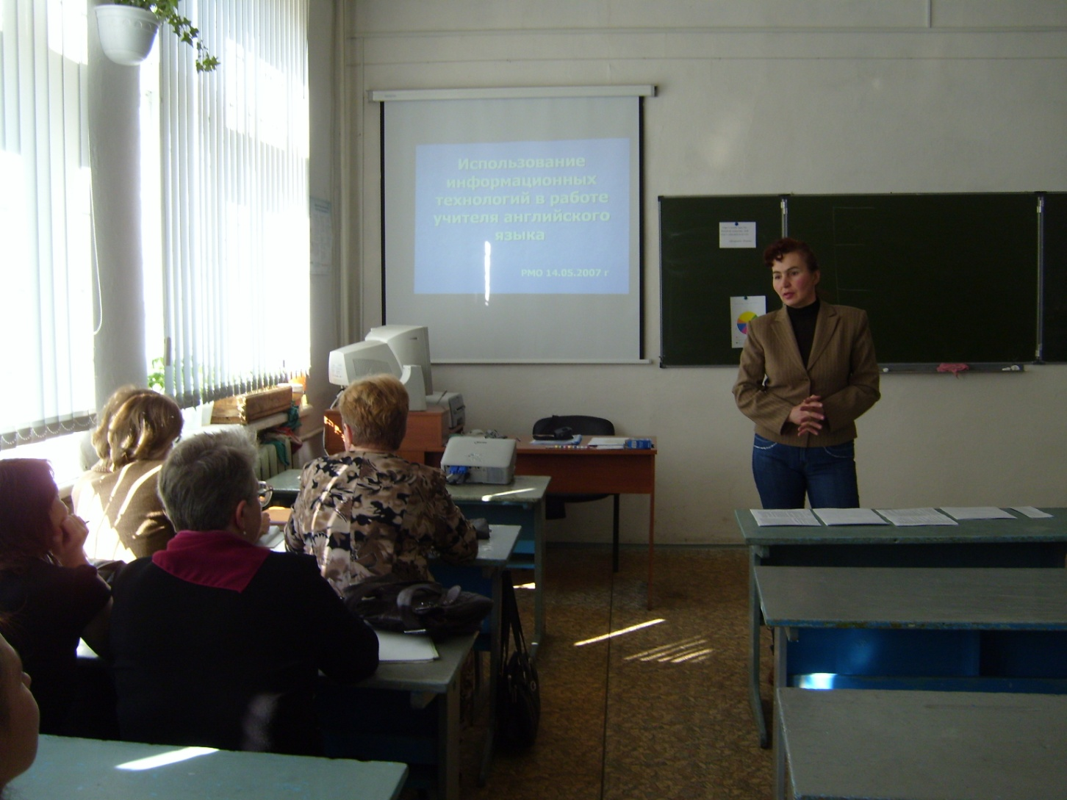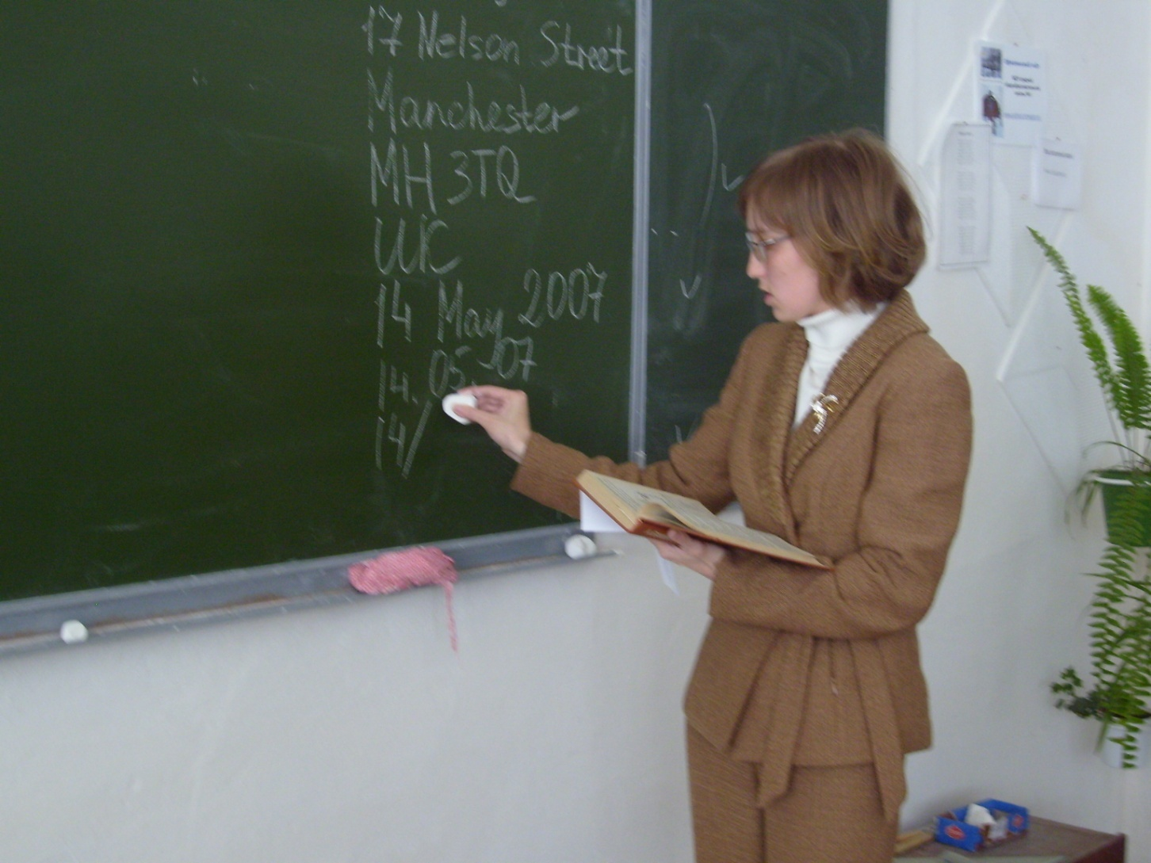
Рабочие моменты семинаров РМО учителей английского языка
(на базе МОУ «Гимназия» и МОУ СОШ № 1)

В традиционном анкетировании учителей всегда присутствует вопрос о том, какие темы, проблемы вынести на обсуждение в следующем учебном году. Так, в анкетах, заполненных в марте 2011 года, в качестве самых актуальных тем педагоги указывают «Метапредметный подход в обучении английскому языку», «Создание учительского сайта как способа презентации портфолио педагога», «Новые федеральные государственные образовательные стандарты и место английского языка в современном образовании». В ходе обработки анкет выявляются лидеры в той или иной области преподавания – учителя, проявляющие особый интерес к изучению проблемы и готовность представить наработанный опыт.
Методическая подготовка учителей английского языка, консультирование специалистами информационно-диагностического центра способствуют успешному участию в профессиональных конкурсах. Так, Санаткина Г.П. стала победительницей областного конкурса «Учитель года – 2002» и участницей Всероссийского конкурса. Галина Павловна руководит районным клубом «Учитель-мастер». В прошлом учебном году она одержала победу во Всероссийском конкурсе профессионального мастерства «Мой лучший урок». Среди наших побед – призовое место в конкурсе «Учитель года Нижегородской области – 2010» и участие в Приволжском учительском Форуме. Работы шахунских школьников публикуются на сайте Фестиваля исследовательских и творческих работ «Портфолио» и в периодических изданиях. Так, ученица Габдулиной И.В. написала сочинение “My Home In Shakhunya”, которое мы с гордостью прочитали в одном из номеров газеты «Английский язык». Учителя Бушуева Т.Л, Санаткина Г.П. и Держурина Е.Н. становились победителями конкурса «Лучшие учителя Российской Федерации».
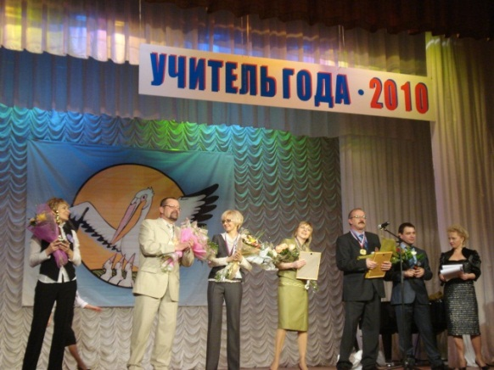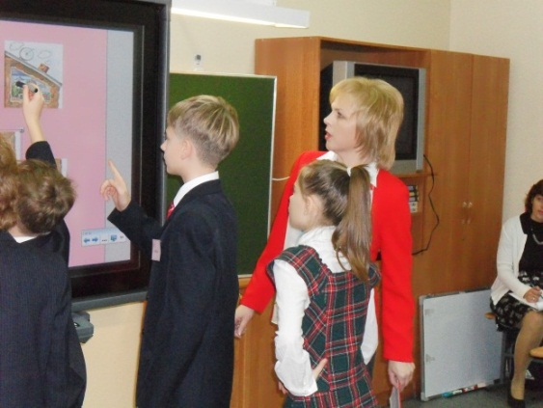

Конкурс «Учитель года Нижегородской области – 2010»

Открытый урок в Лингвистической гимназии № 6 г. Пенза
(Приволжский учительский Форум)

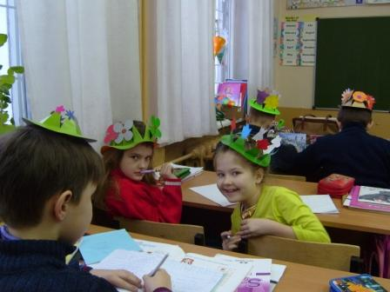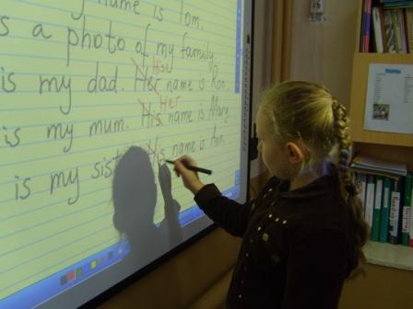

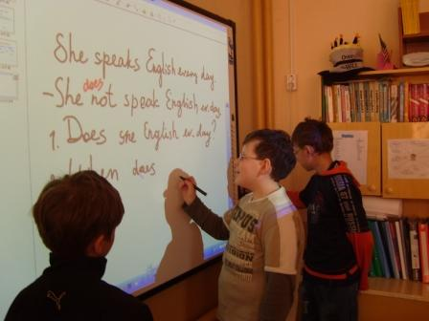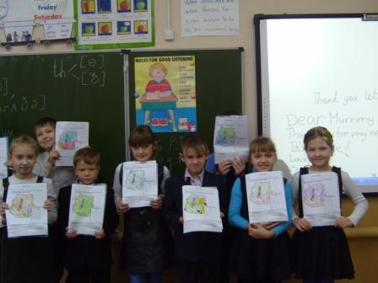

Фрагменты урока Санаткиной Г.П. в 3 классе. Разработка урока вышла в финал Всероссийского конкурса «Мой лучший урок» по теме «Использование ИКТ с целью повышения эффективности обучения английскому языку».
В районном методическом объединении учителей английского языка создаются условия для творческого роста педагогов. В результате совместной работы по обмену опытом новые технологии расширяют свою «географию» и становятся достоянием учителей из других школ.

Глава третья «Секрет успеха на экзамене»
… Рассказывали однажды философы друг другу о своих учителях.
– Я считаю, что лучший учитель – это мудрый наставник, – сказал первый философ. – самые важные знания я получил от моего учителя.
– Мой лучший учитель – мудрая книга. В книгах спрятаны жемчужины духа, накопленные человечеством, – добавил второй.
– Природа научила меня гармонии и глубине, – заметил третий.
– Многому я научился у своих наставников, ещё более – у своих товарищей, но более всего – у своих учеников, – вмешался в разговор мудрец.
– Любой ученик всегда знает меньше, чем учитель, – возразили философы.
«Один ученик спросил меня: «Что такое счастье? – начал рассказывать мудрец.
– Я ответил ему: «Счастье, что у тебя есть родители».
– Родители – счастье для ребёнка, но человек не может всю жизнь быть ребёнком, – не согласился ученик.
– Счастье – это здоровье, – заметил я.
– Здоровье как воздух. Когда дышишь свободно, его не замечаешь, – задумчиво проговорил ученик.
– Может быть, счастье прячется в гармонии с природой? – предположил я.
– В минуты слияния с природой чувствуешь себя счастливым, но жизнь редко дарит такие минуты, – сказал ученик.
«Всю жизнь я искал ответы на вопросы учеников», – закончил свой рассказ мудрец.
Тут первый философ откланялся, сказав:
– Мне нужно навестить своего учителя, чтобы задать ему вопрос о счастье.
– Это действительно важный вопрос. Я хочу найти ответ на него в мудрых книгах, – согласился второй философ.
– А я подумаю над этим вопросом в уединённом уголке природы, – проговорил третий философ и тоже ушёл.
– Я же говорил, что лучший учитель – это ученик, – с улыбкой заметил мудрец…
В последние два года Ученик научил нас по-новому осуществлять контроль языковой и речевой компетентности. В этой главе я поделюсь опытом работы по подготовке школьников к главному школьному испытанию – Единому государственному экзамену. В 2009-2010 учебном году наши совместные усилия были направлены на изучение темы «Реализация компетентностного подхода к обучению английскому языку через создание системы подготовки учащихся к ЕГЭ».
Для школьников экзамен – это проверка знаний, возможность поступить в вуз, испытать на прочность свои личностные качества. Родители видят в ЕГЭ, прежде всего, гарантию честной, объективной оценки знаний детей. Мы, учителя, расцениваем Единый государственный экзамен, с одной стороны, как серьёзную внешнюю экспертизу уровня педагогического мастерства; а с другой – как возможность для непрерывного профессионального роста. В современном, постоянно меняющемся образовании овладение эффективными методическими приёмами подготовки школьников к ЕГЭ позволяет каждому учителю стать грамотным консультантом и компетентным тренером, способным гибко и динамично реагировать на любые изменения в системе образования. Я представлю четыре основные стратегии, которыми мы руководствовались, работая над темой.
Секрет 1 – максимальная активность каждого учителя. В 2009-2010 учебном году мы провели четыре семинара на базе городских школ. Однако это не означало, что хозяева школ готовили мероприятия, а гости выступали лишь в роли зрителей. Подготовительная работа подразумевала взаимное консультирование и тесные профессиональные контакты учителей школ города и села, учителей опытных и начинающих специалистов. Так, семинар по освоению раздела «Грамматика и лексика» проводили учителя гимназии, Вахтанской и Сявской школы. Заседание РМО по разделу «Чтение» стало итогом совместной деятельности учителей школы № 2, Туманинской и Большесвечанской школ. А семинар по освоению технологии обучения письменной речи представлял собой результат обобщения опыта педагогов школы № 14 и Хмелевицкой школы.
Секрет 2 – задания ЕГЭ стандартны, при этом процесс подготовки к экзамену может носить нестандартный, творческий характер. Это касается разнообразия форм работы РМО и способов взаимодействия учителей и учащихся.
Одной из важнейших составляющих наших семинаров являются языковые и речевые тренинги. Учителя иностранного языка, как и школьники, нуждаются в постоянной языковой практике. Позволю себе вспомнить забавную цитату: «Слова – как фломастеры. Если вы их какое-то время не используете, они высыхают». Вот два примера: на семинаре в школе № 1 учителя разыгрывали диалоги по ситуациям экзаменационного формата. А в школе № 14 – оценивали письменные экзаменационные работы в соответствии с установленными критериями. Это наш третий секрет.
Секрет 4 – Рост профессионального мастерства учителя предполагает постоянное обновление ресурсов. Оснащение урока современными заданиями нового, экзаменационного формата, аудиоматериалами для прослушивания иноязычной речи позволяет органично встроить подготовку к экзамену в традиционно изучаемые темы. Учителя английского языка проводят большую работу по обновлению средств обучения и вносят необходимые коррективы в планирование.
ЕГЭ по английскому языку – экзамен комплексного характера. Он требует от ученика максимальной концентрации внимания, активизации знаний и способности мгновенного переключения от одного вида речевой деятельности к другому. Единый государственный экзамен по английскому языку проверяет навыки использования лексики и грамматики (языковая компетенция) и сформированность коммуникативных умений школьников в трёх видах речевой деятельности (речевая компетенция).
В 2009-2010 учебном году ЕГЭ по английскому языку сдавали 11 выпускников образовательных учреждений района. Средний результат составил 54,2 %, что на 4,2 % выше, чем в 2008-2009 учебном году. В прошлом году один выпускник не набрал необходимого количества баллов. В 2009-2010 учебном году 100 % обучающихся преодолели минимальный порог в 20 баллов, установленный Рособрнадзором.
Приведу результаты ЕГЭ 2009-2010 учебного года по всем видам речевой деятельности в сравнении с итогами 2008-2009 учебного года.

Письмо (Написание личного письма).
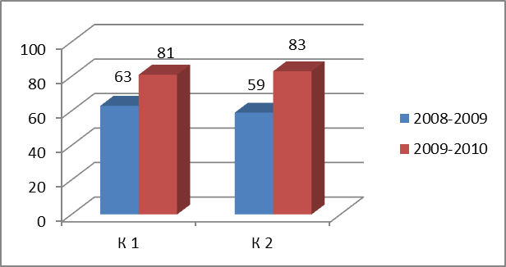

Письмо (Написание эссе).
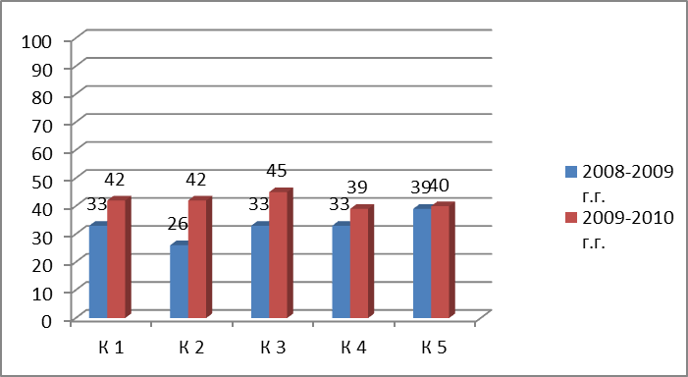

Аудирование.
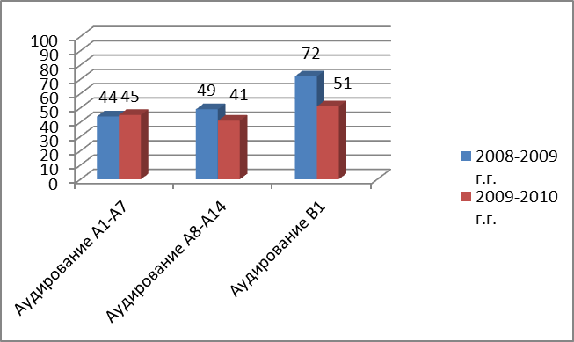
Чтение.
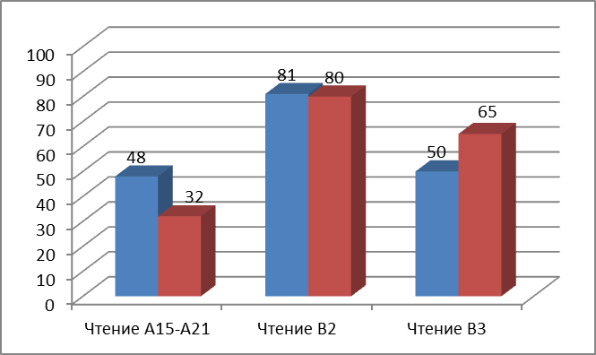
Использование языка (Грамматика и лексика).
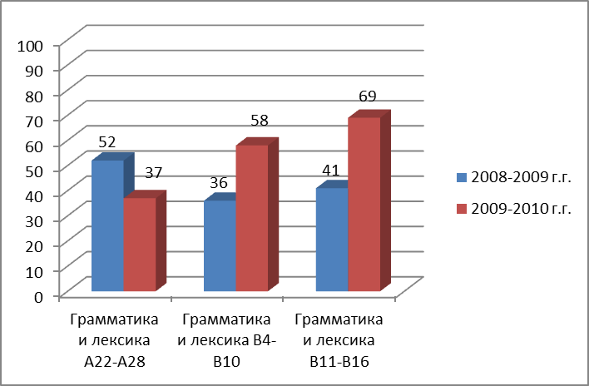
Мудрец учителя спросил:
– Кто тебя знаньям обучил?
– Упорный труд, величье книг
И мой учитель – ученик.

Он мне вопросы задавал,
И я на них ответ искал,
Он не давал заснуть уму, –
Учитель отвечал ему.

Итак, выявляя актуальные проблемы, мы стремимся их решить, используя свой учительский и человеческий потенциал, соединяя в себе две позиции – профессиональную и личностную. Деятельность районного объединения учителей, безусловно, является основой профессионального развития педагогов и совершенствования образовательного процесса.

